附件3
会议地点位置交通图
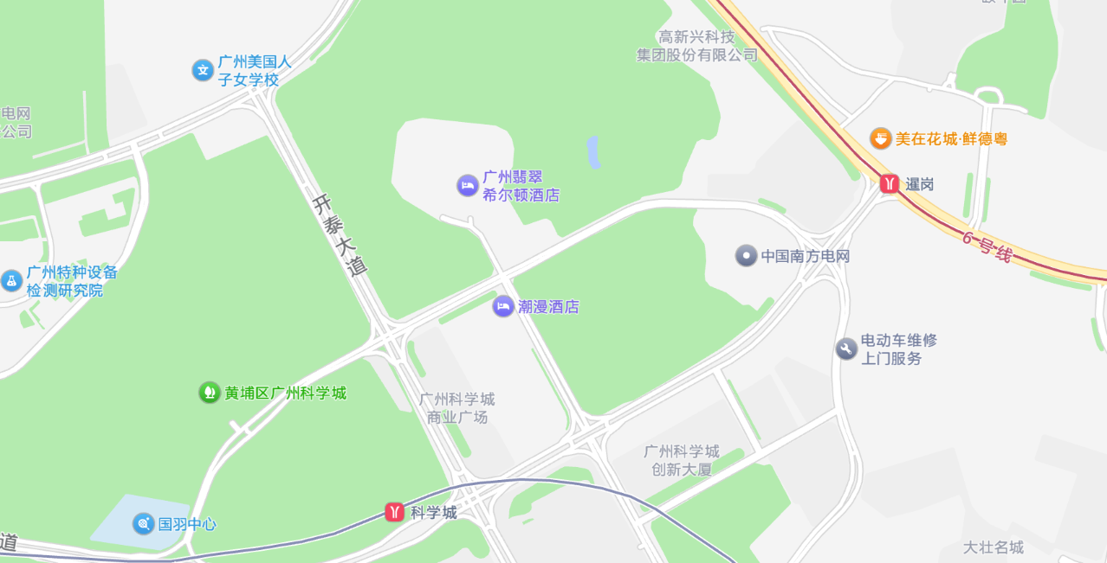

抄送：
印发

